Приложение 3.
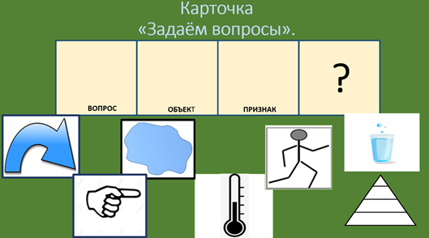
Карточка «Задаём вопрос» и значки «признак», «объект», «значение признака».

Приложение 3.1.
Вопрос от «имени признака» «температуры» к «объекту» вода.
